Zewnętrzne urządzenie CPE marki Tenda, które pomoże Ci zabezpieczyć Twój dom lub firmę
Kolejne rozwiązanie Tendy przygotowane do przesyłania danych na duże odległości.

Przesyłanie obrazu z monitoringu
Bardzo często zdarza się, że kamery bezpieczeństwa znajdują się w jednym miejscu, natomiast centrum odbiorcze jest od nich oddalone. Wymagane są wówczas takie rozwiązania, które pozwolą na płynny i niezawodny przesył wideo.

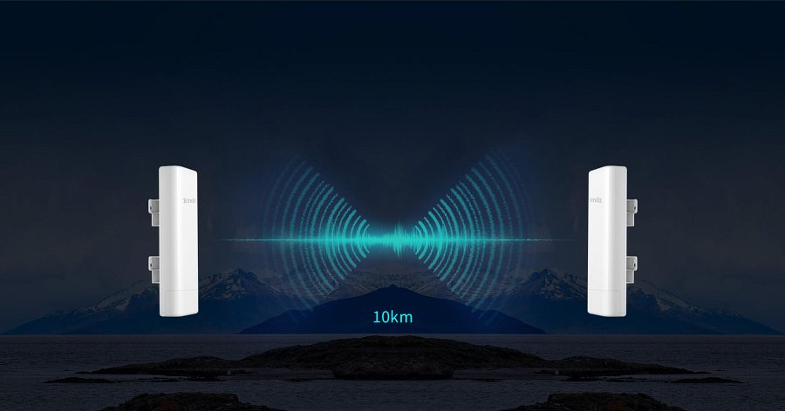

Między innymi dla takich rozwiązań zostało zaprojektowane kolejne urządzenie CPE ( Customer Premises Equipment) marki Tenda, czyli O6 v. 3.0. Wyposażone w antenę kierunkową 16 dBi, obsługuje przesyłanie danych na odległość nawet do 10 km. Maksymalna prędkość przesyłania danych w paśmie 5 GHz sięga 867 Mb/s, natomiast przy korzystaniu z portu LAN maksymalna przepustowość połączenia P2P (punkt-do-punktu) może wynosić 450 Mb/s.
Żeby utworzyć sieć o dużej odległości, CPE może pracować w trybie AP i stacji bazowej, aby porozumiewać się z innym CPE. Może również działać w trybie WISP (klient+router), aby przekazywać Internet do lokalnej sieci przewodowej i bezprzewodowej. Wykorzystuje także autorski protokół marki Tenda TD-MAX, aby rozwiązać problem niewidocznych urządzeń CPE, gdy ich zbyt duża liczba powoduje kolizje sygnałów.
Zaawansowany sprzęt sieciowy gotowy do pracy w różnych warunkach
Tenda O6 obsługuje różne metody zasilania, co ułatwia wdrożenie. CPE można łatwo zarządzać za pomocą oprogramowania CPE Assistant. A dzięki wodoodpornej obudowie (ochrona na poziomie IP65) oraz ochronie odgromowej 6000 V urządzenie nadaje się w sam raz do pracy nawet przy nieprzyjaznej pogodzie. Możesz je zamontować na słupie w obrębie firmy, na podwórku czy w innym miejscu.

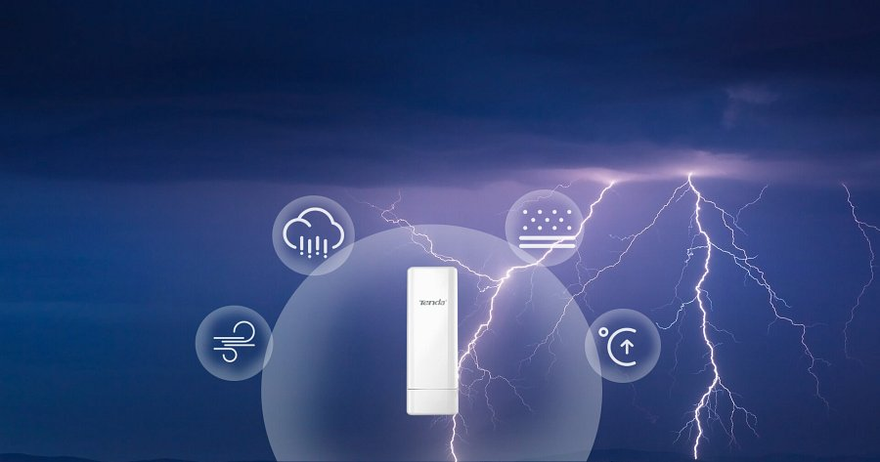
Najważniejsze cechy O6:
l zaprojektowane do zewnętrznych rozwiązań P2P i P2MP dla monitoringu i przesyłania szerokopasmowego;
l obsługa pasma 5 GHz;
l kierunkowa antena 16 dBi i przesyłanie danych na odległość do 10 km;
l port Gigabit Ethernet i maksymalna przepustowość do 450 Mb/s;
l może pracować w trybie długodystansowego połączenia na duże odległości oraz WISP (klient+router);
l zastrzeżony protokół TMDA Tendy - TD-MAX - do rozwiązywania problemów z kolizją sygnałów i niewidocznymi urządzeniami;
l wiele metod zasilania;
l scentralizowane zarządzanie za pomocą oprogramowania CPE Assistant;
l przeznaczone do montażu na słupie, wodoodporna obudowa (IP65) i ochrona odgromowa 6000 V

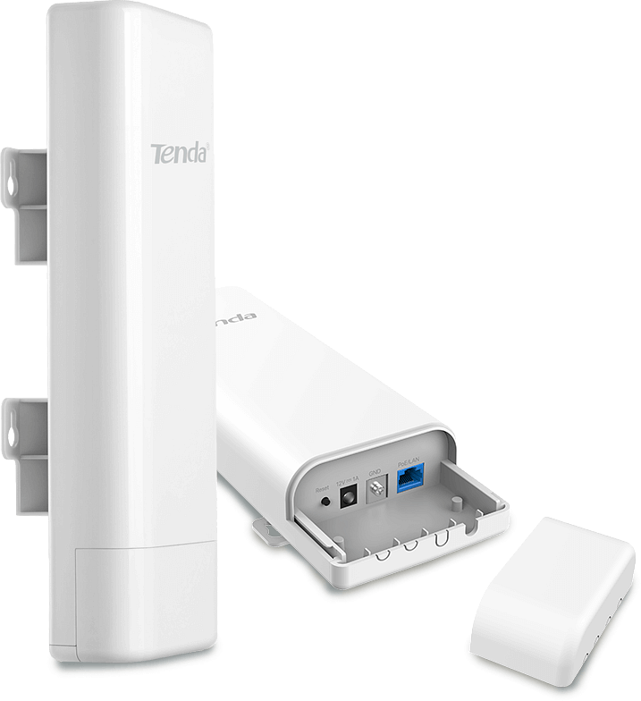
Sprawdź CPE O6 w ofercie marki Tenda

